Sterownik i ekran HMI z funkcją multi-touch w jednym urządzeniu
Nowy Power Panel firmy B&R posiada dedykowany procesor do HMI
Power Panel C50 oferuje korzyści zarówno wydajnego sterownika, jak i nowoczesnego pojemnościowego ekranu dotykowego w jednym urządzeniu HMI. Power Panel jest wyposażony w dedykowany procesor do aplikacji HMI, dzięki czemu jest optymalnym rozwiązaniem do wizualizacji mapp View. Może być używany w temperaturach od -20°C to +60°C i nie wymaga wentylatora.

Nowoczesny ekran HMI z funkcją multi-touch jest dostępny w wersji z szybą przejrzystą lub antyrefleksyjną i dlatego idealnie nadaje się do projektowania maszyn klasy premium. Ekran dotykowy reaguje precyzyjnie i niezawodnie, nawet jeżeli operator ma na rękach grube skórzane rękawice. Gesty takie jak przybliżenie i przesunięcie zapewniają intuicyjną obsługę. Power Panel C50 jest dostępny z panoramicznym ekranem w pięciu rozmiarach od 7,0 do 15,6 cali.
Kompaktowy i niezawodny
Nowy Power Panel ma bardzo kompaktową konstrukcję, minimalną głębokość instalacji oraz funkcjonalne rozmieszczenie wyprowadzeń przewodów, dzięki którym panele są łatwe w montażu i nie wymagają dużej przestrzeni. Bez twardych dysków, wentylatorów ani akumulatorów – panele te nie wymagają konserwacji. Przednia część panelu zapewnia ochronę w stopniu IP65, dzięki czemu urządzenia doskonale sprawdzą się w trudnych warunkach przemysłowych.
Wiele interfejsów
Wydajność Power Panel C50 można wykorzystać optymalnie dzięki licznym zabudowanym interfejsom, w tym POWERLINK, Ethernet i USB. Moduły I/O, osie i elementy bezpieczeństwa można również połączyć bezpośrednio z panelem. Nie ma potrzeby instalowania dodatkowych sterowników.
Wykorzystanie atutów mapp View
Wysoce wydajny Power Panel C50 jest idealnym urządzeniem do obsługi wizualizacji mapp View. Dzięki pakietowi oprogramowania mapp View firma B&R oferuje dostęp do szerokiego świata technologii web bezpośrednio ze środowiska inżynierskiego. Inżynierowie automatycy mają narzędzia, których potrzebują, aby stworzyć wydajne i intuicyjne rozwiązania HMI. Nie ma potrzeby bezpośredniej pracy w technologiach HTML5, CSS czy JavaScript i ich znajomości. mapp View opiera się całkowicie na standardach web, zapewniając optymalne przeglądanie na każdym urządzeniu. Treści wyświetlane na wielu ekranach można dostosować do konkretnych użytkowników lub grup użytkowników.

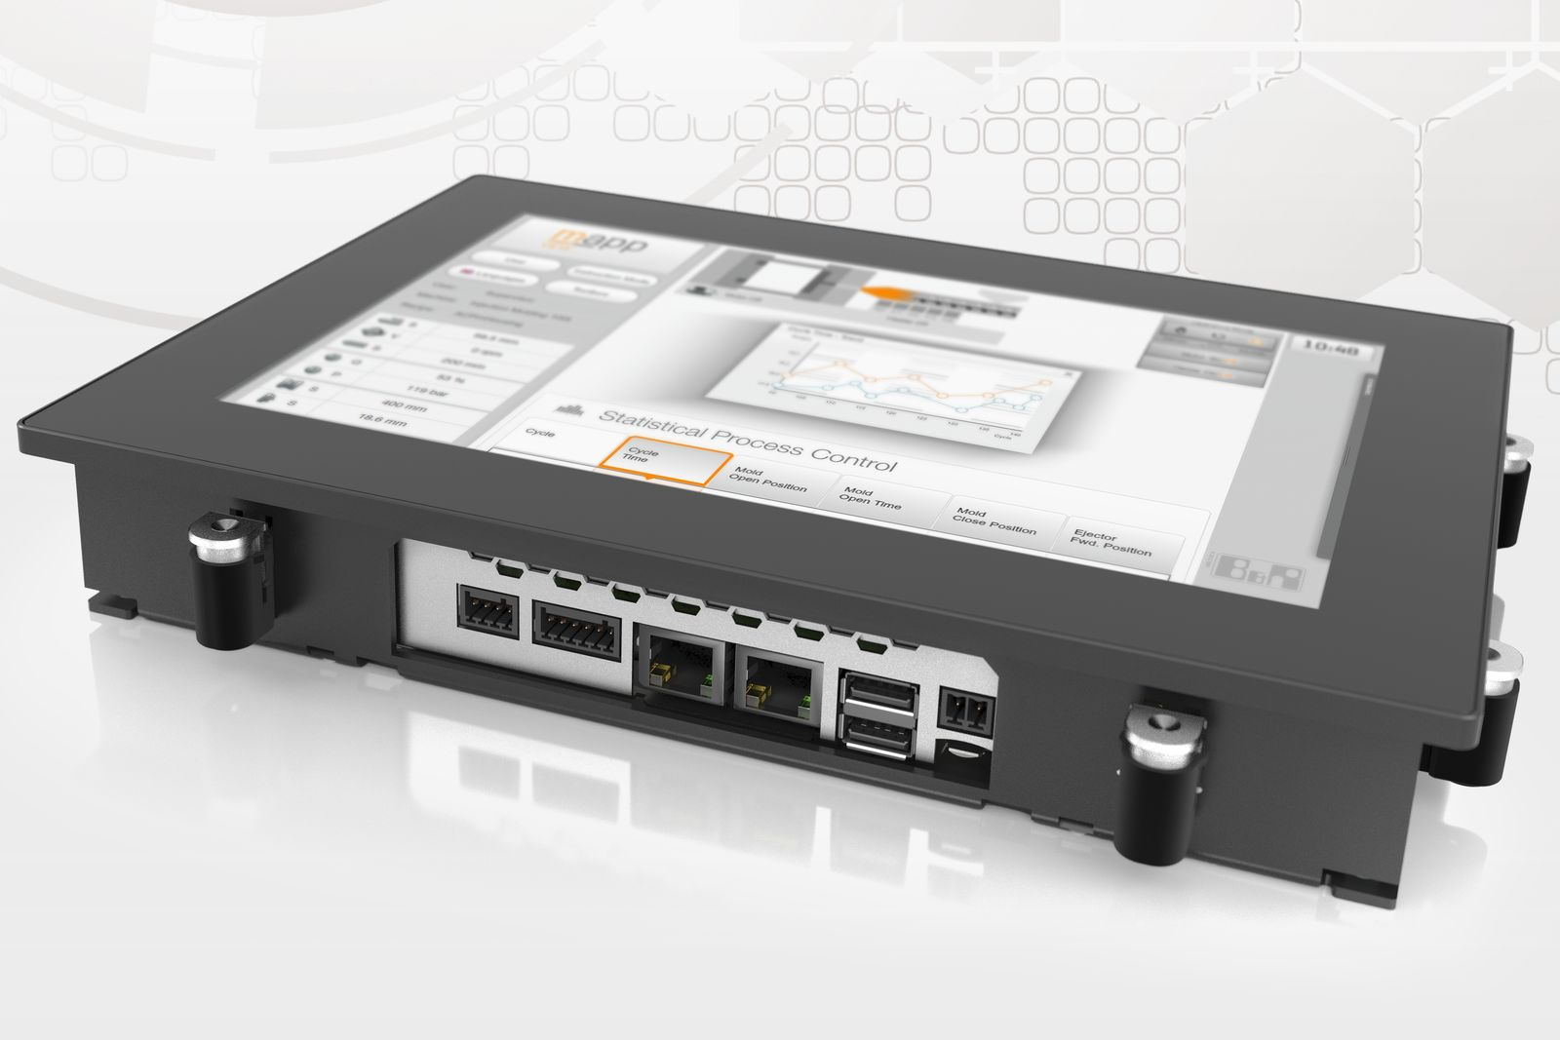
Wydajność Power Panel C50 można wykorzystać optymalnie dzięki licznym zabudowanym interfejsom, w tym POWERLINK, Ethernet i USB.

O firmie B&R
B&R to innowacyjna firma z branży automatyzacji z siedzibą w Austrii i przedstawicielstwami na całym świecie. Od 6 lipca 2017 B&R stała się jednostką biznesową Grupy ABB. Jako globalny lider w automatyce przemysłowej, B&R łączy najnowocześniejsze technologie z kunsztem inżynieryjnym, oferując klientom z praktycznie każdej branży kompleksowe rozwiązania z zakresu automatyki maszyn i automatyki zakładowej, sterowania napędami, interfejsów HMI oraz zintegrowanej technologii bezpieczeństwa. Dzięki standardom komunikacji przemysłowej IoT, takim jak OPC UA, POWERLINK i openSAFETY, a także z wydajnym środowiskiem programistycznym Automation Studio, B&R nieustannie przedefiniowuje przyszłość technologii automatyzacji. Duch innowacyjności, który prowadzi B&R na szczyt przemysłowej automatyzacji, jest wzmacniany zamiłowaniem do upraszczania procesów i wyprzedzania oczekiwań klientów.
Aby uzyskać więcej informacji odwiedź stronę www.br-automation.com

